Оригинальная статья
https://doi.org/10.15690/vsp.v22i5.2645

К.О. Аветисян¹, Н.Н. Мурашкин^{1, 2, 3}, C.Г. Макарова^{1, 4}, Д.Г. Купцова¹
Karine O. Avetisyan¹, Nikolay N. Murashkin^{1, 2, 3}, Svetlana G. Makarova^{1, 4}, Svetlana S. Petrichuk¹, Daria G. Kuptsova¹

¹ НМИЦ здоровья детей, Москва, Российская Федерация
² Первый МГМУ им. И.М. Сеченова (Сеченовский Университет), Москва, Российская Федерация
³ ЦГМА, Москва, Российская Федерация
⁴ РНИМУ им. Н.И. Пирогова, Москва, Российская Федерация

¹ National Medical Research Center of Children’s Health, Moscow, Russian Federation
² Sechenov First Moscow State Medical University, Moscow, Russian Federation
³ Central State Medical Academy of Department of Presidential Affairs, Moscow, Russian Federation
⁴ Pirogov Russian National Research Medical University, Moscow, Russian Federation

Особенности клеточного иммунитета у детей с врожденным ихтиозом и их роль в стратегии патогенетической терапии заболевания

Karine O. Avetisyan¹, Nikolay N. Murashkin^{1, 2, 3}, Svetlana G. Makarova^{1, 4}, Svetlana S. Petrichuk¹, Daria G.Kuptsova¹

¹ National Medical Research Center of Children’s Health, Moscow, Russian Federation
² Sechenov First Moscow State Medical University, Moscow, Russian Federation
³ Central State Medical Academy of Department of Presidential Affairs, Moscow, Russian Federation
⁴ Pirogov Russian National Research Medical University, Moscow, Russian Federation

Features of Cell-Mediated Immunity in Children with Congenital Ichthyosis and Their Role in the Pathogenetic Management

Contact information:
Avetisyan Karine Onikovna, junior researcher, allergist-immunologist in FSAI National Medical Research Center of Children’s Health, Moscow, Russian Federation
Address: 119296, Moscow, Lomonosov avenue, 2, b. 1, tel.: +7 (495) 967-14-20, e-mail: avetisyan.karine@mail.ru
Received: 28.07.2023, accepted for publication: 10.10.2023

Background. Congenital ichthyoses (CIs) are a heterogeneous clinical-etiological group of genodermatoses. Typical clinical symptoms of this disease, regardless of the form, are generalized erythroderma, peeling, itching, hyperkeratosis, severe structural and functional disorders of the epidermal barrier, other organs and systems. Patients have an extremely low quality of life due to changes in appearance, discomfort, constant disease symptoms. Thus far, there are no effective treatment methods for ichthyosis. That is why scientific search for new therapies is the topical issue in pediatrics and pediatric dermatology. Objective. The aim of the study is to examine the cell-mediated immunity state in patients with CI via assessment of the pattern of lymphocyte subpopulations in peripheral blood. The research was conducted to study the content of the main and small lymphocyte subpopulations in 86 patients with established diagnosis of CI aged from 1 month to 18 years. The diagnosis was made according to the clinical data and the results of molecular genetic testing. Comparative analysis of blood immunological indicators in children with CI and in patients with other immune-mediated chronic dermatoses: atopic dermatitis (AD; n=68) and psoriasis vulgaris (n=55). Methods. The level of T lymphocytes, T helpers (Th), cytotoxic T lymphocytes (Tc), B lymphocytes, NK cells, Treg-cells (Treg), activated T helpers (Thact), Th17 lymphocytes in peripheral blood was evaluated via flow cytometry using monoclonal antibodies. Statistical analysis was performed via Statistica 10.0. Differences between the groups were assessed via Mann-Whitney non-parametric test, differences were considered significant at p<0.05. Results. A significant increase of activated T-helpers level in peripheral blood was revealed in patients with CI and psoriasis compared to children with AD (p<0,001), as well as an increased levels of B-lymphocytes and Treg in children with CI (p<0.05). Conclusion. Children with CI have shown some features of cell-mediated immunity such as: pathological activation of Th lymphocytes, impaired terminal differentiation of naive CD4+ cells to Thact, Treg, Th17 lymphocytes and their proliferation. Comparative analysis of mentioned immunological indicators in children with CI, psoriasis and AD has shown comparable results of increased Thact lymphocytes levels in patients in CI and psoriasis groups. This results open up potential of using immunobiological drugs of psoriasis target therapy within the new management strategy for children with CI.
Keywords: congenital ichthyosis, children, epidermal barrier, cell-mediated immunity, activated T-helpers, Th17-lymphocytes, Treg-cells
For citation: Avetisyan Karine O., Murashkin Nikolay N., Makarova Svetlana G., Petrichuk Svetlana S., Kuptsova Daria G. Features of Cell-Mediated Immunity in Children with Congenital Ichthyosis and Their Role in the Pathogenetic Management. Voprosy sovremennoi pediatrii — Current Pediatrics. 2023;22(5):415–424. doi: https://doi.org/10.15690/vsp.v22i5.2645

Fig. 1. Study design
Children with clinical signs of congenital ichthyosis aged from 1 month to 18 years, n=86 / group 1
Genotyping assay / Final diagnosis
Lymphocytes immunophenotyping
Children with severe atopic dermatitis aged from 1 month to 18 years, n=68 / group 2
Children with psoriasis vulgaris aged from 1 month to 18 years, n=68 / group 3
Interpretation of results

Fig. 2. Distribution of patients by relative (A) and absolute (B) levels of major lymphocyte populations in the group of children with congenital ichthyosis
Ордината – number of observations, %
Абсцисса верхняя – below reference / age reference / above reference
Абсцисса нижняя – T lymphocytes / Th / Tc / B lymphocytes / NK cells
Fig. 3. Distribution of patients by relative (A) and absolute (B) levels of minor CD4⁺ populations of Т lymphocytes in the group of children with congenital ichthyosis
Ордината – number of observations, %
Абсцисса верхняя – below reference / age reference / above reference

Table 1. Absolute and relative levels of major peripheral blood lymphocyte populations in children with congenital ichthyosis, atopic dermatitis, and psoriasis (% of deviations from the age reference)
Indicator | % of deviations from the age reference | CI (group 1)  Me (Q_{0,25}–Q_{0,75}) | AD (group 2)  Me(Q_{0,25}–Q_{0,75}) | Psoriasis (group 3)  Me (Q_{0,25}–Q_{0,75}) | Р-value
T lymphocytes | % of lymphocytes | 36,7 (−3,84–71,0) | 78,1 (41,7–114,8) | 79,9 (39,9–130,9) | р₁₂ < 0,001  p₁₃ < 0,001
T lymphocytes | cells/µL | 46,2 (15,8–77,4) | 45,8 (17,9–98,8) | 49,8 (−1,4–129,0) | –
T helpers | % of T lymphocytes | 45,0 (1,2–81,5) | 86,3 (38,8–170,5) | 66,9 (9,8–138,8) | р₁₂ < 0,001
T helpers | cells/µL | 42,7 (19,5–85,6) | 55,2 (13,1–122,1) | 37,6 (4,4–92,0) | –
Cytotoxic T lymphocytes | % of T lymphocytes | 3,8 (−30,3–38,5) | 11,8 (−25,7–41,2) | 35,0 (−0,1–81,3) | p₁₃ ₌ 0,004  p₂₃ = 0,010
Cytotoxic T lymphocytes | cells/µL | 28,9 (−0,5–51,7) | 21,5 (20,3–57,4) | 32,2 (−19,8–86,0) | –
B lymphocytes | % of lymphocytes | 42,3 (−18,3–101,3) | 14,7 (−53,7–21,3) | 4,4 (−28,9–43,9) | р₁₂ < 0,001  р₁₃ = 0,024
B lymphocytes | cells/µL | 54,8 (8,4–114,5) | 11,6 (49,6–52,3) | 19,0 (−48,0–55,2) | р₁₂ < 0,001  р₁₃ < 0,001
NK cells | % of lymphocytes | 16,9 (−10,3–42,6) | 13,1 (−22,3–58,5) | 9,9 (−24,8–44,6) | –
NK cells | cells/µL | 16, (−0,85–57,05) | 7,1 (7,2–47,3) | 24,8 (−12,4–43,1) | –
Note. CI (ВИ) — congenital ichthyosis; AD (АтД) — atopic dermatitis.

Fig. 4. Levels of major T-cell populations (% of deviations from the age reference) in the groups of congenital ichthyosis (1), atopic dermatitis (2), and psoriasis (3).
Note. The dotted line shows the reference range (0–100%).
На графиках – deviation / median / whiskers without outliers

Table 2. Absolute and relative levels of minor peripheral blood lymphocyte subpopulations in children with congenital ichthyosis, atopic dermatitis, and psoriasis (% of deviations from the age reference)
Indicator | % of deviations from the age reference | CI (group 1)  Me (Q_{0,25}-Q_{0,75}) | AD (group 2)  Me(Q_{0,25}-Q_{0,75}) | Psoriasis (group 3)  Me(Q_{0,25}-Q_{0,75}) | Р-value
Thact | % of CD4⁺ | 238,1 (166,1–383,5) | 85,0 (31,3–171,7) | 185,7 (150,1–284,3) | р₁₂ < 0,001  р₂₃ < 0,001
Thact | cells/µL | 257,9 (156,8–491,5) | 142,1 (50,4–269,8) | 197,6 (100,4–365,5) | р₁₂ < 0,001  р₂₃ = 0,028
Treg | % of CD4⁺ | 95,6 (38,8–163,2) | 94,2 (36,2–136,3) | 48,5 (4,1–150,0) | р₁₃ = 0,006  р₂₃ = 0,038
Treg | cells/µL | 142,7 (33,8–273,7) | 147,4 (41,8–276,0) | 65,5 (−13,0–141,6) | р₁₃ = 0,006  р₂₃ = 0,003
Th17 | % of CD4⁺ | 27,2 (−4,2–113,2) | 29,7 (–48,0–86,0) | 62,9 (2,1–124,5) | –
Th17 | cells/µL | 94,5 (–4,8–233,5) | 87,5 (−99,6–279,3) | 51,1 (−2,1–177,0) | –
Note. CI (ВИ) — congenital ichthyosis; AD (АтД) — atopic dermatitis.

Fig. 5. Levels of minor subpopulations of CD4⁺ T-cells (Thact, Treg, Th17) in peripheral blood of children with congenital ichthyosis (1), atopic dermatitis (2), and psoriasis (3).
Note. The dotted line shows the reference range (0–100%).
На графиках – deviation / median / whiskers without outliers

Контактная информация:
Аветисян Карине Ониковна, младший научный сотрудник, врач аллерголог-иммунолог ФГАУ «НМИЦ здоровья детей» Минздрава России, Москва, Россия
Адрес: 119296, Москва, Ломоносовский пр-т, д. 2, стр. 1, тел.: +7 (495) 967-14-20, e-mail: avetisyan.karine@mail.ru

Статья поступила: 28.07.2023, принята к печати: 10.10.2023

Обоснование. Врожденные ихтиозы (ВИ) представляют собой гетерогенную клинико-этиологическую группу генодерматозов. Характерными клиническими симптомами заболевания, вне зависимости от форм, являются генерализованные эритродермия и шелушение, зуд, гиперкератоз, грубые структурные и функциональные нарушения эпидермального барьера, функций других органов и систем. Больные имеют чрезвычайно низкое качество жизни вследствие изменения внешнего вида, дискомфорта и постоянных симптомов заболевания. До настоящего времени не существует эффективных методов лечения ихтиоза, и научный поиск новых методов терапии является актуальной проблемой педиатрии и дерматологии детского возраста. Цель исследования — изучение состояния клеточного иммунитета у больных с ВИ с помощью оценки субпопуляционного состава лимфоцитов в периферической крови. Было проведено исследование по изучению содержания основных и малых субпопуляций лимфоцитов у 86 пациентов с установленным диагнозом ВИ в возрасте от 1 мес до 18 лет. Диагноз был выставлен на основании клинических данных и результатов молекулярно-генетической диагностики. Проведен сравнительный анализ иммунологических показателей крови детей с ВИ и показателей пациентов с другими иммуноопосредованными хроническими дерматозами: атопическим дерматитом (АтД; n = 68) и вульгарным псориазом (n = 55). Методы. Содержание Т-лимфоцитов, Т-хелперов (Th), цитотоксических Т-лимфоцитов (Tc), В-лимфоцитов, NK-клеток, регуляторных Т-клеток (Treg), активированных Т-хелперов (Thact), Th17-лимфоцитов в периферической крови изучено методом проточной цитометрии с использованием моноклональных антител. Статистический анализ проведен c использованием программы Statistica 10.0. Различия между группами оценены непараметрическим критерием Манна – Уитни, значимыми считали различия при p < 0,05. Результаты. Выявлено значимое повышенное содержание активированных T-хелперов в периферической крови у пациентов с ВИ и псориазом по сравнению c показателями детей с АтД (p < 0,001), а также повышенное содержание B-лимфоцитов и Treg в группе детей с ВИ (р < 0,05). Заключение. У детей с ВИ выявлены особенности клеточного иммунитета в виде патологической активации Th-лимфоцитов, нарушения терминальной дифференцировки наивных CD4⁺-клеток в сторону переключения на Thact, Treg, Th17-лимфоциты и их пролиферации. Сравнительный анализ вышеописанных иммунологических показателей у детей с ВИ, псориазом и АтД продемонстрировал сопоставимые результаты повышенного содержания Thact-лимфоцитов у больных в группах ВИ и псориаза. Полученные результаты открывают возможности применения иммунобиологических препаратов таргетной терапии псориаза в новой стратегии терапии детей с ВИ.
Ключевые слова: врожденный ихтиоз, дети, эпидермальный барьер, клеточный иммунитет, активированные T-хелперы, Th17-лимфоциты, регуляторные Т-клетки
Для цитирования: Аветисян К.О., Мурашкин Н.Н., Макарова C.Г., Купцова Д.Г. Особенности клеточного иммунитета у детей с врожденным ихтиозом и их роль в стратегии патогенетической терапии заболевания. Вопросы современной педиатрии. 2023;22(5):XX–XX. doi: https://doi.org/10.15690/vsp.v22i5.2645

ОБОСНОВАНИЕ
Врожденные ихтиозы (ВИ) возникают в результате генетических дефектов более чем 50 генов и имеют более 60 клинических подтипов [1–3]. Фенотипическая гетерогенность ихтиоза является результатом патологических молекулярных взаимодействий, связанных с нарушением функции белков, кодируемых дефектными генами [4]. Последние приводят к нарушению метаболизма, сборки, транспорта межклеточных липидов и терминальной дифференцировки кератиноцитов [5, 6]. В результате нарушаются структурная стабильность, целостность рогового слоя, баланс между физиологической десквамацией и обновлением корнеоцитов, формируются грубые нарушения структуры и функции кожного барьера, повышается трансэпидермальная потеря воды (TEWL) и снижается гидратация кожи [3]. Исследования последних лет показали, что клинические симптомы заболевания (интенсивный зуд, диффузная эритродермия, генерализованное шелушение, сухость кожи) обусловлены также и иммунным воспалением в коже [7]. Так, активация T-лимфоцитов характеризуется экспрессией множества молекул адгезии, выделением различных цитокинов и хемокинов — интерлейкинов (IL-1, IL-3, IL-6, IL-7), колониестимулирующих факторов (GM-CSF, G-SСF, M-CSF), тимического стромального лимфопоэтина (TSLP), служащих индукторами и медиаторами для развития иммуноопосредованного воспалительного процесса [8]. Происходит активация различных сигнальных путей с привлечением отдельных субпопуляций лимфоцитов, которые экспрессируют специфические провоспалительные цитокины и медиаторы воспаления, индуцируя каскад иммунного воспаления у больных с ВИ [8, 9]. В результате такого непрерывного процесса состояние пациентов прогрессивно ухудшается.
В течение долгого времени в качестве терапевтических опций пациентам с ВИ специалисты могли предложить лишь ежедневный уход за кожей, а также системные средства симптоматической терапии, включающей назначение пероральных антигистаминных препаратов, глюкокортикостероидов, системных ретиноидов, внутривенных иммуноглобулинов, при тяжелых формах — цитостатиков. Однако терапевтический ответ от таких методов лечения незначительный, временный и нестойкий [10], а качество жизни пациентов и их семей остается крайне низким [2, 11, 12].
Секвенирование по Сенгеру нового поколения (NGS), полногеномное секвенирование генома (WGS) позволили выявить генетические дефекты при ВИ и раскрыть ассоциированные с ними молекулярные механизмы заболевания [4, 13]. Однако успехи в изучении молекулярных механизмов ВИ на сегодняшний день не обеспечивают терапевтического успеха, и существует огромная неудовлетворенная потребность в поисках безопасных и более эффективных методов лечения больных с ихтиозом [10]. Изучение иммунных механизмов других воспалительных заболеваний кожи, таких как атопический дерматит (АтД) и псориаз, показало, что хроническое воспаление кожи при данных патологиях является результатом повышенной активации и дисфункции иммунной системы. Доказаны роль субпопуляций лимфоцитов Th1, Th2, Th17, Th22 в иммунопатогенезе псориаза [14, 15], доминирование иммунологического фенотипа Th2 у больных с АтД [16, 17]. На основании полученных результатов по изучению иммунологических фенотипов больных с данными заболеваниями разработаны современные методы патогенетической терапии с применением биологических препаратов — ингибиторов фактора некроза опухоли альфа (TNFα), анти-IL-12/IL-23, анти-IL-17A для лечения больных псориазом [18–20], анти-IL-4/IL-13 для терапии пациентов с АтД [17, 21, 22]. В настоящее время список препаратов для иммунобиологической терапии расширяется [23, 24].
Исследования иммунопатогенеза заболевания у больных ВИ выявили высокую экспрессию TSLP в коже и в периферической крови у этих пациентов [25–27]. Данный цитокин играет важную роль в активации регуляторных Т-клеток (Тreg) и в процессе терминальной дифференцировки наивных CD4⁺ Т-лимфоцитов в клетки памяти и/или в другие субпопуляции активированных лимфоцитов, включая субпопуляции Th1, Th2, Th17, Th22 [9, 28]. Малые субпопуляции CD4⁺ Т-лимфоцитов имеют высокий тропизм к вторичным лимфоидным структурам эпителия кожи, в процессе активации повышается их миграция в эпидермис. Активация разных субпопуляций лимфоцитов сопровождается экспрессией определенных провоспалительных цитокинов и других медиаторов воспаления, которые в конечном итоге индуцируют иммунное воспаление и ассоциированные с ним клинические симптомы различных заболеваний кожи [28].

Цель исследования
Цель настоящего исследования — выявление особенностей иммунологической дисфункции у больных с ВИ на основания изучения показателей клеточного иммунитета.

МЕТОДЫ
В исследование, проводившееся на базе НИИ детской дерматологии ФГАУ «НМИЦ здоровья детей» Минздрава России, были включены 86 детей (группа 1) с разными формами ВИ в возрасте от 1 мес до 18 лет, а также 68 больных с тяжелым течением АтД (группа 2) и 55 больных с вульгарным псориазом (группа 3). Все группы были сопоставимы по возрасту. Предварительный клинический диагноз ВИ был установлен врачами-дерматологами НИИ детской дерматологии. Окончательный клинико-генетический подтип заболевания был определен после проведения молекулярно-генетических исследований методом NGS в медико-генетическом центре ФГАУ «НМИЦ здоровья детей» Минздрава России. В группу с ВИ вошли пациенты с разными формами заболевания: врожденная ихтиозиформная эритродермия (n = 13), синдром Нетертона (n = 17), ламеллярный ихтиоз (n = 17), кератинопатические ихтиозы (n = 15), вульгарный ихтиоз (n = 11) и более редкие формы ВИ (n = 13).
Иммунофенотипирование лимфоцитов проводилось методом проточной цитометрии на цитофлуориметре Novocyte (ACEA Biosciences, США) с использованием моноклональных антител (Beckman Coulter, США). В регионе CD45⁺ было определено содержание основных и малых субпопуляций лимфоцитов в периферической крови: Т-лимфоциты (CD3⁺); Т-хелперы (CD3⁺CD4⁺-Th); цитотоксические Т-лимфоциты (CD3⁺CD8⁺-Tc); В-лимфоциты (CD3⁻CD19⁺); NK-клетки (CD3⁻CD16⁺CD56⁺); регуляторные Т-клетки (CD4⁺CD25^{high}CD127^{low}-Treg); активированные Т-хелперы (CD4⁺CD25⁺CD127^{high}-Thact); Th17-лимфоциты (CD3⁺CD4⁺CD161⁺-Th17).
Учитывая, что реферантные значения показателей клеточного иммунитета у детей зависят от возраста и существующих возрастных норм, для оценки изменений в основных и малых популяциях лимфоцитов, мы рассчитывали отклонения индивидуальных показателей от уровня возрастной нормы по формуле: Xn = (Xmin – X)/ 0,01* (Xmax-Xmin), где Xn – значение индивидуального показателя, нормированное на возрастную норму; X – значение изучаемого показателя; Xmax – верхняя граница возрастной нормы; Xmin – нижняя граница возрастной нормы. Диапазоном возрастных норм лабораторных показателей (интервал между нижними и верхними границами норм) было принято от 0 до 100%.
Статистическая обработка полученных данных проводилась c использованием программы Statistica 10.0. Описательная статистика количественных признаков представлена в формате: медиана (нижний и верхний квартили) — Me (Q_{0,25}–Q_{0,75}). Для оценки значимости различий между группами использовали непараметрический критерий Манна – Уитни. Статистически значимыми считали различия при p < 0,05.

Дизайн исследования
Дизайн проведенного исследования представлен на рис. 1.

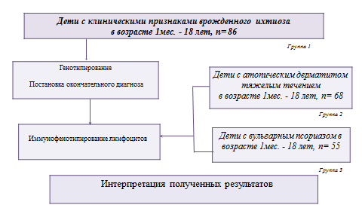
Рис. 1. Дизайн исследования
Верстке! 1 мес – 18 лет; знак равно отбить с двух сторон; с тяжелым течением (предлог с).

Условия проведения исследования
Исследование проводилось на базе НИИ детской дерматологии ФГАУ «НМИЦ здоровья детей» Минздрава России. В исследование были включены дети из разных регионов и областей нашей страны, в том числе из Москвы и Московской области, госпитализированные в плановом порядке с целью решения вопросов диагностики и лечения их тяжелых заболеваний кожи. Большая часть детей госпитализирована с поддержкой благотворительного фонда «Дети-бабочки». Родители и дети были информированы об участии в исследовании. С этой целью они получали информационное письмо с подробным описанием исследования. Также были получены письменные согласия для участия в исследовании.

Критерии соответствия
Критерии включения в исследование:
- согласие родителей или законного представителя для пациентов младше 18 лет, также дополнительное согласие для пациентов возрастом ≥ 15 и < 18 лет;
- на момент участия в исследования возраст субъекта не менее 1 мес и не более 18 лет;
- на момент участия в исследования дерматологами установленный диагноз «врожденный ихтиоз» для основной группы (группа 1);
- дети с установленным диагнозом «атопический дерматит» с тяжелой степенью тяжести для группы 2;
- дети с установленным диагнозом «вульгарный псориаз» со средней или тяжелой степенью тяжести для группы 3;
- отсутствие признаков тяжелых инфекционных заболеваний (пневмония, туберкулез и другие), злокачественных новообразований, тяжелых хронических заболеваний;
- отсутствие в анамнезе применения любых генно-инженерных биологических препаратов, иммуносупрессивной терапии не позже 6 мес до исследования.
Примечание. Участники исследования набирались из числа детей, госпитализированных в НИИ детской дерматологии ФГАУ «НМИЦ здоровья детей» Минздрава России. Степень тяжести заболеваний оценивалась врачами-дерматологами.

Критерии невключения в исследование:
- субъекты и/или их законные представители не могут дать информированное согласие;
- субъекты с активными инфекциями или недавними серьезными инфекциями (пневмония, туберкулез, сепсис и др.), злокачественными новообразованиями в анамнезе, недавними прививки живыми вакцинами (интервал менее 1 мес) или любыми тяжелыми, прогрессирующими или неконтролируемыми хроническими болезнями (почек, печени, заболеваниями крови, эндокринной системы, легких, сердца, неврологическими, психическими или церебральными заболеваними);
- отсутствие возможности в динамичном наблюдении;
- пациенты с легкой степенью тяжести АтД и псориаза.

Описание критериев соответствия (диагностические критерии):
- установленный окончательный диагноз ВИ (клиническая и молекулярно-генетическая диагностика);
- SCORAD > 50 для тетей с АтД;
- PASI ≥ 12 для детей с вульгарным псориазом.

Подбор участников в группы
В группу 1 вошли дети с установленным диагнозом ВИ в возрасте не менее 1 мес и не более 18 лет. В группу 2 вошли дети с АтД тяжелой степени течения (SCORAD > 50) в возрасте не менее 1 мес и не более 18 лет. В группу 3 вошли дети в возрасте не менее 1 мес и не более 18 лет с установленным диагнозом «вульгарный псориаз» средней или тяжелой степени тяжести (PASI ≥ 12).
Примечание. Пациентам из групп 2 и 3 была показана иммунобиологическая терапия по существующим протоколам и клиническим рекомендациям. Иммунологические исследования были проведены до начала биологической терапии.

Целевые показатели исследования
Основной показатель исследования
Содержание Thact-лимфоцитов в периферической крови.

Методы измерения целевых показателей
Метод измерения целевых показателей — проточная цитометрия на цитофлуориметре Novocyte (ACEA Biosciences, США) с использованием моноклональных антител (Beckman Coulter, США).

Статистические методы
Проведено сравнение лабораторных показателей оценки клеточного иммунитета в группах 1 и 2, 2 и 3 и 1 и 3 c использованием программы Statistica 10.0. Описательная статистика количественных признаков представлена в формате: медиана (нижний и верхний квартили) — Me (Q_{0,25}–Q_{0,75}). В связи с тем, что в исследование были включены дети разного возраста, для всех показателей рассчитывали отклонения индивидуальных показателей от уровня возрастной нормы с учетом верхних и нижних границ норм или диапазонов норм по возрасту. Нижнюю границу приняли как 0, верхнюю — как 100%. Показатели могли оказаться в диапазоне нормы, ниже нормы (со знаком минус), выше нормы, с указанием процентов отклонений. Для оценки значимости различий между группами использовали непараметрический критерий Манна – Уитни. Статистически значимыми считали различия при p < 0,05.

Этическая экспертиза
Проведено заседание Локального независимого этического комитета (ЛНЭК) при ФГАУ «НМИЦ здоровья детей» Минздрава России, составлен протокол № 6 от 17.06.2021 о необходимости одобрения НИР «Научное обоснование и оценка эффективности патогенетических методов терапии врожденного ихтиоза у детей».

РЕЗУЛЬТАТЫ
Формирование выборки исследования
На этапе дерматологического врачебного осмотра с учетом клинических и анамнестических данных был выставлен диагноз «врожденный ихтиоз». Все дети с предварительным диагнозом с разными клиническими формами ВИ были направлены на молекулярно-генетическое исследование. После получения результатов им был установлен окончательный диагноз с точным указанием клинико-генетического фенотипа. Данные пациенты составили основную группу. Затем были проведены иммунологические исследования с целью оценки клеточного иммунитета. Параллельно осуществлены аналогичные исследования у детей с АтД и псориазом. Группы сравнения составили дети с тяжелым течением АтД и с вульгарным псориазом средней и тяжелой степени тяжести. Далее были проведены сопоставление полученных данных иммунологических профилей с клиническими симптомами (клинические формы и степень тяжести заболевания), анализ результатов, сравнение между группами больных, подведение итогов.

Характеристики выборки (групп) исследования
В группу вошли дети, которые соответствовали критериям включения в исследование. Это были пациенты с ВИ, в плановом порядке госпитализированные в дерматологическое отделение для проведения диагностики и лечения. В течение 2 лет проводились набор в группу и исследования в соответствии с поставленными задачами. Параллельно были сформированы две группы сравнения — дети с АтД и с псориазом. Набор в данные группы проводился по тем же критериям включения, так же осуществлялись исследования клеточного иммунитета. На уровне 86-го пациента был завершен набор в группу ВИ, а также в группы АтД и псориаза. Мы сочли, что такая выборка в группе детей с ВИ, АтД тяжелого течения и псориазом объективно отражает эпидемиологические данные о распространенности указанных заболеваний.

Основные результаты исследования
Анализ основных популяций лимфоцитов у детей с ВИ показал, что у большинства пациентов относительное и абсолютное содержание Т-лимфоцитов и NK-клеток соответствовало возрастной норме (рис. 2А, Б). Содержание В-лимфоцитов соответствовало норме в 49% случаев и у 29% пациентов было повышено. При этом выявлено снижение относительного количества Тс-лимфоцитов в 48% случаев (см. рис. 2А).

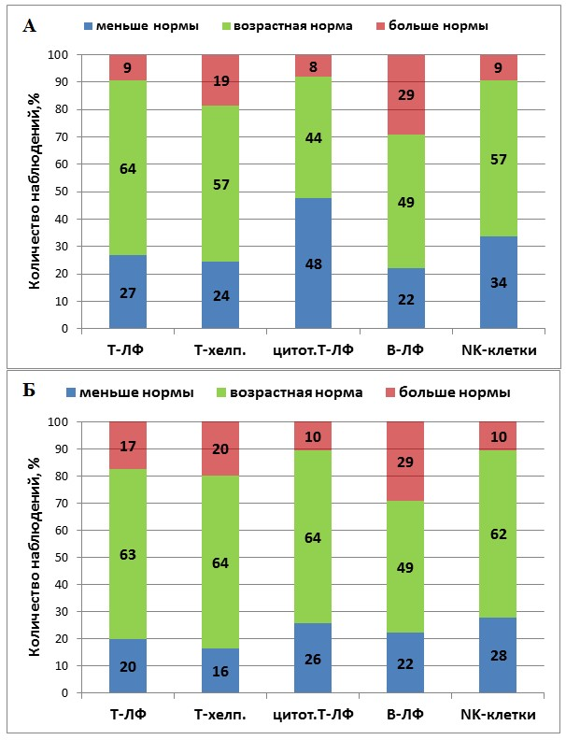
Рис. 2. Распределение пациентов по относительному (А) и абсолютному (Б) содержанию основных популяций лимфоцитов в группе детей с врожденным ихтиозом
Верстке! Раскрыть в подписях: Т-ЛФ — Т-лимфоциты; Т-хелп. — Т-хелперы; цитот. Т-ЛФ — цитотоксические Т-лимфоциты; В-ЛФ — В-лимфоциты.

Оценка содержания малых субпопуляций CD4⁺ Т-клеток показала значимое увеличение Thact (более 80% случаев), а также увеличение содержания Treg (см. рис. 2А, Б). У половины обследованных детей с ВИ выявлено увеличение абсолютного содержания Th17-клеток (рис. 3Б).

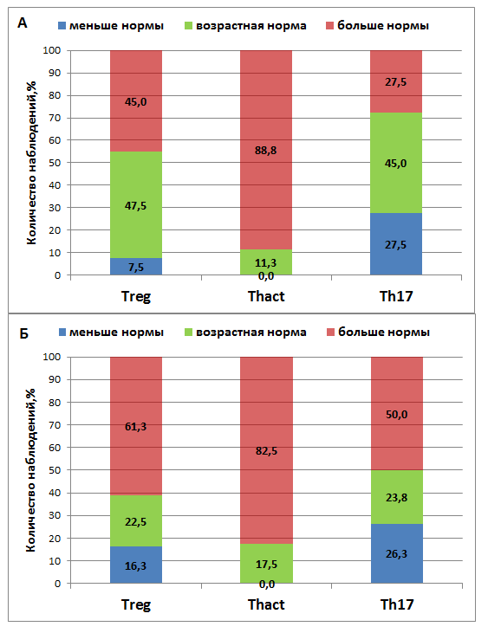
Рис. 3. Распределение пациентов по относительному (А) и абсолютному (Б) количеству малых CD4⁺ популяций Т-лимфоцитов в группе детей с врожденным ихтиозом

На следующем этапе было проведено сравнение показателей основных популяций лимфоцитов в периферической крови пациентов с ВИ, АтД и псориазом (табл. 1, рис. 4). Выявлено значимое снижение относительного содержания Т-лимфоцитов у детей с ВИ по сравнению с детьми с АтД (p < 0,001) и псориазом (p < 0,001).

Таблица 1. Абсолютное и относительное содержание основных популяций лимфоцитов в периферической крови у детей с врожденным ихтиозом, атопическим дерматитом и псориазом (% отклонений от возрастной нормы)
Показатель | % отклонений от возрастной нормы | ВИ (группа 1)  Me (Q_{0,25}–Q_{0,75}) | АтД (группа 2)  Me(Q_{0,25}–Q_{0,75}) | Псориаз (группа 3)  Me (Q_{0,25}–Q_{0,75}) | Р-значение
Т-лимфоциты | % ЛФ | 36,7 (−3,84–71,0) | 78,1 (41,7–114,8) | 79,9 (39,9–130,9) | р₁₂ < 0,001  p₁₃ < 0,001
Т-лимфоциты | кл/мкл | 46,2 (15,8–77,4) | 45,8 (17,9–98,8) | 49,8 (−1,4–129,0) | –
Т-хелперы | % T-ЛФ | 45,0 (1,2–81,5) | 86,3 (38,8–170,5) | 66,9 (9,8–138,8) | р₁₂ < 0,001
Т-хелперы | кл/мкл | 42,7 (19,5–85,6) | 55,2 (13,1–122,1) | 37,6 (4,4–92,0) | –
Тc-лимфоциты | % T- ЛФ | 3,8 (−30,3–38,5) | 11,8 (−25,7–41,2) | 35,0 (−0,1–81,3) | p₁₃ ₌ 0,004  p₂₃ = 0,010
Тc-лимфоциты | кл/мкл | 28,9 (−0,5–51,7) | 21,5 (20,3–57,4) | 32,2 (−19,8–86,0) | –
В-лимфоциты | % ЛФ | 42,3 (−18,3–101,3) | 14,7 (−53,7–21,3) | 4,4 (−28,9–43,9) | р₁₂ < 0,001  р₁₃ = 0,024
В-лимфоциты | кл/мкл | 54,8 (8,4–114,5) | 11,6 (49,6–52,3) | 19,0 (−48,0–55,2) | р₁₂ < 0,001  р₁₃ < 0,001
NK-клетки | % ЛФ | 16,9 (−10,3–42,6) | 13,1 (−22,3–58,5) | 9,9 (−24,8–44,6) | –
NK-клетки | кл/мкл | 16, (−0,85–57,05) | 7,1 (7,2–47,3) | 24,8 (−12,4–43,1) | –
Примечание. ВИ — врожденный ихтиоз; АтД — атопический дерматит; ЛФ — лимфоциты.

При сравнении показателей абсолютного содержания Т-лимфоцитов в трех группах разницы выявлено не было, показатели находились в диапазоне возрастных норм (см. табл. 1).
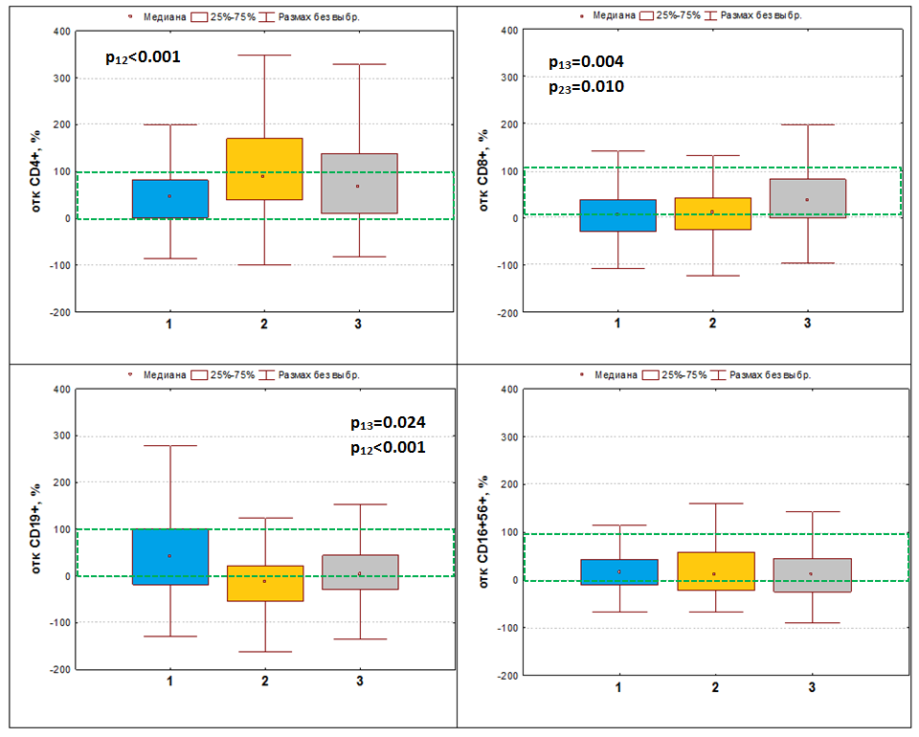
Рис. 4. Содержание основных популяций Т-лимфоцитов (% отклонений от возрастной нормы) в группах пациентов с врожденным ихтиозом (1), атопическим дерматитом (2) и псориазом (3).
Примечание. Пунктиром показан диапазон нормы (0–100%).
Верстке! Плюсы поднять в верхний индекс; 25–75%; р курсивом, знаки меньше и равно отбить с двух сторон; знак минус вместо дефиса по оси ординат.

Анализ показателей содержания Т-хелперов у больных с ВИ продемонстрировал, что относительное содержание данной популяции находилось в пределах возрастных референсных значений. Сравнение в группах показало значимое снижение этого показателя в группе больных с ВИ (см. рис. 3) относительно показателей детей с АтД (p < 0,001) (см. рис. 4). По содержанию Th-лимфоцитов в группах АтД и псориаза получены сопоставимые результаты.
Иная картина сложилась при анализе содержания цитотоксических Т-лимфоцитов (см. табл. 1, рис. 4). По содержанию данной популяции в периферической крови дети с ВИ и с АтД имели более низкие показатели, чем больные с псориазом (см. табл. 1). Разница между группами ВИ и псориаза, а также АтД и псориаза была статистически значима. Медиана показателей содержания Tc-лимфоцитов в группе больных с ВИ находилась на самом низком уровне возрастной нормы, у половины пациентов показатели были ниже нормы. Абсолютное содержание Th- и Tc-лимфоцитов в крови у больных с ВИ было в диапазоне возрастных норм, значимой разницы показателей между группами выявлено не было (см. табл. 1).
При сравнении содержания B-лимфоцитов в разных группах получено значимое повышение абсолютного и относительного содержания данной популяции у больных с ВИ относительно пациентов с АтД (p < 0,001) и псориазом (p < 0,024) (см. табл. 1, рис. 4). Был выявлен большой разброс показателей в группе детей с ВИ, у 50% пациентов значение данного показателя соответствовало возрастной норме, при этом в группах АтД и псориаза у половины больных показатели были ниже возрастных норм. Самое низкое содержание данной популяции было в группе больных с АтД (см. рис. 4).
При сравнении содержания NK-клеток разницы между группами выявлено не было, однако медиана показателей во всех группах приближалась к нижней границе возрастной нормы (см. табл. 1, рис. 4). Важно отметить низкое содержание естественных киллеров у больных в трех изучаемых группах.
На следующем этапе исследования был проведен сравнительный анализ содержания малых субпопуляций CD4⁺-лимфоцитов (Thact, Treg, Th17-лимфоцитов) в периферической крови детей в трех исследовательских группах (табл. 2, рис. 5). У детей с ВИ выявлено значительное повышение содержания Thact-лимфоцитов относительно группы детей с АтД (р < 0,001), а разницы с группой детей с псориазом выявлено не было (см. табл. 2). Больные в обеих группах характеризовались повышенным содержанием в крови Thact-лимфоцитов. Стоит отметить, что медиана данных показателей находилась выше всех в группе больных с ВИ. Большая часть больных с ВИ имела показатели, превышающие возрастную норму от 2 до 4 раз. У больных с ВИ абсолютное содержание Thact-лимфоцитов также оказались повышенными. У детей с АтД показатели абсолютного и относительного содержания Thact (см. табл. 2) были достоверно ниже, чем в группе детей с псориазом (р₂₃ < 0,001; р₂₃ = 0,028).

Таблица 2. Абсолютное и относительное содержание малых субпопуляций лимфоцитов в периферической крови у детей с врожденным ихтиозом, атопическим дерматитом и псориазом (% отклонений от возрастной нормы)
Показатель | % отклонений от возрастной нормы | ВИ (группа 1)  Me (Q_{0,25}-Q_{0,75}) | АтД (группа 2)  Me(Q_{0,25}-Q_{0,75}) | Псориаз (группа 3)  Me(Q_{0,25}-Q_{0,75}) | Р-значение
Thact | % CD4⁺ | 238,1 (166,1–383,5) | 85,0 (31,3–171,7) | 185,7 (150,1–284,3) | р₁₂ < 0,001  р₂₃ < 0,001
Thact | кл/мкл | 257,9 (156,8–491,5) | 142,1 (50,4–269,8) | 197,6 (100,4–365,5) | р₁₂ < 0,001  р₂₃ = 0,028
Treg | % CD4⁺ | 95,6 (38,8–163,2) | 94,2 (36,2–136,3) | 48,5 (4,1–150,0) | р₁₃ = 0,006  р₂₃ = 0,038
Treg | кл/мкл | 142,7 (33,8–273,7) | 147,4 (41,8–276,0) | 65,5 (−13,0–141,6) | р₁₃ = 0,006  р₂₃ = 0,003
Th17 | % CD4⁺ | 27,2 (−4,2–113,2) | 29,7 (–48,0–86,0) | 62,9 (2,1–124,5) | –
Th17 | кл/мкл | 94,5 (–4,8–233,5) | 87,5 (−99,6–279,3) | 51,1 (−2,1–177,0) | –
Примечание. ВИ — врожденный ихтиоз; АтД — атопический дерматит.

При сравнении содержания Treg в группах пациентов с ВИ и АтД значимых отличий не выявлено, медиана относительного количества показателя соответствовала верхней границе нормы, а медиана абсолютного содержания существенно ее превышала. Сравнительный анализ данного показателя в группах выявил его повышение у пациентов с ВИ и АтД (см. табл. 2, рис. 5). Разница в группах ВИ и псориаза (p < 0,006), АтД и псориаза (p < 0,023) оказалась значима. Примечательно, что в группе больных псориазом показатели относительного содержания Treg также имели большой разброс — в диапазоне от нижних значений нормы до превышающих их.

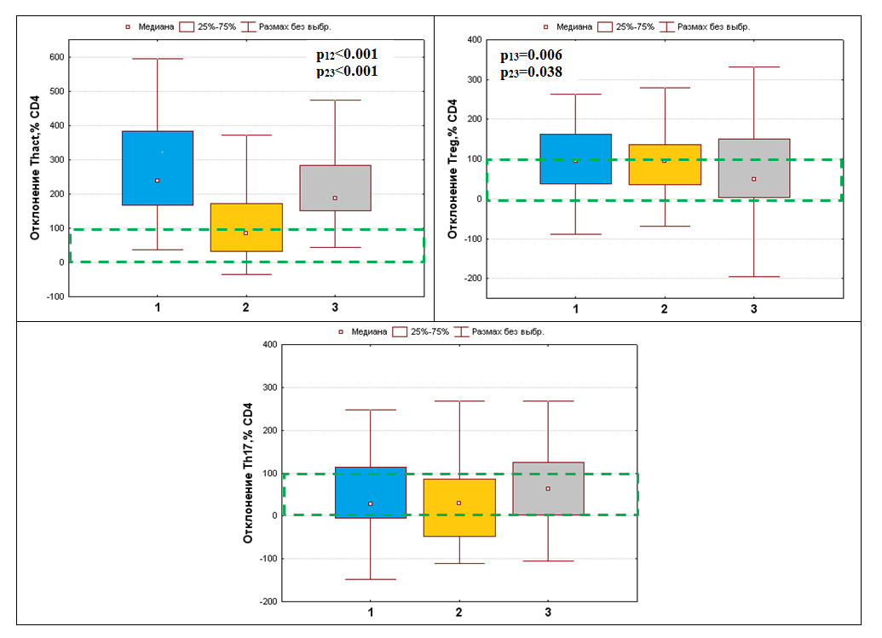
Рис. 5. Содержание малых субпопуляций CD4⁺ Т-лимфоцитов (Thact, Treg, Th17) в периферической крови у детей с врожденным ихтиозом (1), атопическим дерматитом (2) и псориазом (3)
Примечание. Пунктиром показан диапазон нормы (0–100%).
Верстке! 25–75%; р курсивом, знаки меньше и равно отбить с двух сторон, знак минус вместе дефиса по оси ординат.

Анализ относительного содержания Th17-лимфоцитов в исследуемых группах пациентов не выявил значимых различий. В группах больных с ВИ и псориазом показатели были в диапазоне возрастных норм или выше них. Только у части больных с АтД данные показатели находились ниже нормы. У детей с псориазом медиана показателей, находилась относительно выше по сравнению с остальными группами детей, однако разница оказалась незначимой. Важно отметить, что по абсолютному содержанию Th17-лимфоцитов показатели были выше всех у больных с ВИ. У 50% детей из этой группы абсолютное содержание Th17-лимфоцитов было выше верхней границы нормы (см. рис. 2Б).

ОБСУЖДЕНИЕ
Резюме основного результата исследования
Анализ содержания основных и малых популяций лимфоцитов у детей с ВИ позволил выявить изменения в клеточном иммунитете, характерные для данного заболевания. Сравнительный анализ иммунологических показателей у пациентов с иммуноопосредованными заболеваниями кожи (ВИ, АтД, псориаз) продемонстрировал как их сходство, так и статистически значимые различия в группах.

Ограничения исследования
Ограничениям исследования являются:
1) небольшая выборка. Данное ограничение связано с тем, что многие клинические формы ВИ являются орфанными, и нет возможности набрать многочисленные группы пациентов;
2) не проводившийся расчет размера выборки по той же причине — группа небольшая, поэтому не удалось обеспечить необходимое минимальное количество для проведения расчетов.

Интерпретация результатов исследования
При сравнении показателей основных популяций лимфоцитов в трех группах выявлено значимое снижение относительного содержания Т-хелперов в группе пациентов с ВИ относительно показателей у детей с АтД.
Показатели содержания Тс-лимфоцитов в группах детей с АтД и ВИ оказались сопоставимыми, но более низкими, чем у пациентов с псориазом.
У детей с ВИ определено значимое повышение содержания B-лимфоцитов относительно пациентов с АтД и псориазом, однако в группе наблюдался большой разброс показателей, при этом у 49% пациентов результат находился в диапазоне возрастной нормы. Показано, что дисфункция В-лимфоцитов имеет особое значение в патогенезе наиболее тяжелых форм ВИ, таких как синдром Нетертона [29].
Содержание NK-клеток как у детей с ВИ, так и у пациентов с АтД и псориазом было снижено. Нарушения в системе В-лимфоцитов и NK-клеток могут играть роль в возникновении частых инфекций, особенно наблюдаемых у пациентов с синдромом Нетертона [30].
Изучение содержания малых субпопуляций T-хелперов в периферической крови у детей с ВИ показало повышение абсолютного содержания активированных Т-хелперов более чем у 80% пациентов. При этом у части детей показатели Thact были очень высокими, превышая верхнюю границу возрастной нормы в 3–4 раза. У 61% детей выявлено повышенное содержание регуляторных Т-лимфоцитов, а у половины пациентов — абсолютное содержание Th17-лимфоцитов. При этом повышения содержания Т-хелперов (см. рис. 1) не наблюдалось в группе и у большинства пациентов показатели соответствовали возрастной норме, а у около 20% пациентов данный показатель находился ниже нормы.
Повышенное содержание вышеописанных малых субпопуляций Th-лимфоцитов при нормальном или сниженном содержании T-хелперов позволило прийти к выводу, что в основе иммунопатогенеза ВИ лежит дисфункция Th-лимфоцитов, обусловленная нарушением терминальной дифференцировки наивных CD4⁺ T-лимфоцитов в сторону пролиферации Thact, Treg, Th17-субпопуляции лимфоцитов.
Полученные результаты сопоставимы с данными литературы.
В работе А. Malik и соавт. [7] изучены образцы кожи и крови 29 детей и взрослых пациентов с разными формами ихтиоза: врожденной ихтиозиформной эритродермией (n = 9), ламеллярным ихтиозом (n = 8), эпидермолитическим ихтиозом (n = 8), синдромом Нетертона (n = 4), а также больных с псориазом (n = 30), АтД (n = 16) и здоровых лиц (n = 14). Было показано сходство процессов иммунологической дисфункции при ихтиозе и псориазе. Результаты этого исследования выявили у пациентов с ВИ повышенную экспрессию мРНК и белков семейства IL-36 и IL-36R, характерных для больных псориазом. Результаты работы продемонстрировали Th17-профиль у пациентов с ВИ и псориазом и повышенную экспрессию IL-17A в образцах сыворотки крови. Полученные данные подтверждают возможность использования биологических препаратов, нацеленных на цитокины IL-17 и IL-36.
В работе исследовательской группы А. Paller и соавт. проанализированы клеточный состав и экспрессия цитокинов в коже и периферической крови у 21 больного с наиболее распространенными орфанными формами ВИ: ламеллярным ихтиозом, кератинопатическими ихтиозами, синдромом Нетертона [10]. В образцах кожи больных с ВИ выявлены повышенная эпидермальная гиперплазия и инфильтрация T-клеток, дендритных клеток, выраженное превалирование Th17-лимфоцитов и обусловленная ими гиперпродукция IL-17A. В исследовании проведен сравнительный анализ иммунологических показателей в группах больных с ВИ и псориазом. Была обнаружена повышенная экспрессия IL17-A в крови и кожи больных в двух группах, показано сходство процессов иммунологической дисфункции при ихтиозе и псориазе. Также авторами продемонстрирована достоверная корреляция степени тяжести ихтиоза с экспрессией IL-17A в крови (r = 0,57, P < 0,03). С использованием шкалы IASI-E (индекс тяжести эритемы ихтиоза) и TEWL показана прямая взаимосвязь между степенью тяжести клинических симптомов (нарушение функции барьера кожи, эритродермия) и лабораторными иммунологическими показателями в крови и коже у больных ВИ и псориазом.
Проведенный нами сравнительный анализ субпопуляционного состава CD4⁺ T-лимфоцитов в трех группах выявил сопоставимые данные по содержанию Thact и Th17-лимфоцитов у пациентов с ВИ и псориазом. Содержание Treg было достоверно повышенным у больных с ВИ и АтД, а также у части пациентов с псориазом. Таким образом, полученные нами результаты показали схожесть иммунологических нарушений у детей с ВИ и псориазом и оказались сопоставимыми с данными других исследователей. В своей работе A. Paller и соавт. на основании полученного доминирующего иммунологического Th17/IL-23-фенотипа у больных с ВИ и псориазом предлагают перепрофилирование препаратов иммунопатогенетической таргетной терапии псориаза на лечение больных с ВИ. С этой целью проведена иммунопатогенетическая терапия с применением генно-инженерных биологических препаратов — ингибиторов L-12/IL-23 (устекинумаб) и IL-17A (секукинумаб) [31–33], направленных на цитокины сигнальных путей Тh17/IL-23. В результате применения указанных препаратов отмечено клиническое улучшение состояния кожи у пациентов с ВИ. Через год на фоне биологической терапии исследователями зафиксированы уменьшение эритемы кожи, шелушения, снижение показателей TEWL. Полученные результаты демонстрируют клиническую значимость активации Th-лимфоцитов и ассоциированной с ней экспрессии цитокинов в иммунопатогенезе и клинической симптоматике у больных с ВИ [10]. В настоящее время расширяется научный опыт применения иммунобиологической таргетной терапии у детей с другими тяжелыми формами ВИ [34].
Таким образом, проведенное нами исследование по изучению клеточного иммунитета у пациентов с ВИ выявило особенности иммунологических нарушений, характеризующиеся превалированием иммунологической активации T-хелперов и пролиферации Thact, Treg и Th17-лимфоцитов. Иммунологические профили у больных с ВИ и псориазом не отличались.

ЗАКЛЮЧЕНИЕ
Изучение клеточного иммунитета у детей с ВИ выявило доминирующий иммунологический профиль патологической активации Th-лимфоцитов. Повышенное содержание активированных Т-хелперов, Treg, Th17-клеток свидетельствует о том, что в основе иммунопатогенеза ВИ лежит дисфункция T-лимфоцитов, обусловленная нарушением процессов терминальной дифференцировки наивных CD4⁺ T-лимфоцитов в сторону пролиферации Thac, Treg, Th17-лимфоцитов.
Изучение иммунологических показателей у детей с ВИ, псориазом и АтД продемонстрировало сопоставимые результаты у пациентов с ВИ и псориазом. Представленные данные показывают, что как при ВИ, так и при псориазе вышеописанные субпопуляции T-эффекторов занимают важное место в иммунопатогенезе обоих заболеваний.
На основании полученных данных можно предположить, что открываются возможности применения используемых в настоящее время патогенетических методов лечения псориаза в виде таргетной биологической терапии, направленной на цитокины T-хелперной активации, в новой стратегии терапии у больных с ВИ.

ВЫРАЖЕНИЕ ПРИЗНАТЕЛЬНОСТИ
Авторы выражают признательность коллективу НИИ детской дерматологии, медико-генетического центра ФГАУ «НМИЦ здоровья детей» Минздрава России, благотворительному фонду «Дети-бабочки» за оказанную помощь; пациентам и их родителям — за доверие и согласие на участие в клиническом исследовании.
ACKNOWLEDGEMENTS
The authors express gratitude to the team of the Research Institute of Pediatric Dermatology, the Medical and Genetic Center of the FSAI "National Medical Research Center of Children's Health" of the Ministry of Health of Russian Federation, the Butterfly Children Fund for all the assistance; to the patients and their parents — for their trust and consent to participate in the clinical trial.

ИСТОЧНИК ФИНАНСИРОВАНИЯ
Отсутствует.
FINANCING SOURCE
Not specified.

РАСКРЫТИЕ ИНТЕРЕСОВ
Н.Н. Мурашкин — получение исследовательских грантов от фармацевтических компаний Janssen, Eli Lilly, Novartis, AbbVie, Pfizer, Amryt Pharma plc. Получение гонораров за научное консультирование от компаний Galderma, Pierre Fabre, Bayer, LEO Pharma, Pfizer, AbbVie.
Остальные авторы подтвердили отсутствие конфликта интересов, о котором необходимо сообщить.
DISCLOSURE OF INTEREST
Nikolay N. Murashkin — receiving research grants from pharmaceutical companies Janssen, Eli Lilly, Novartis, AbbVie, Pfizer, Amryt Pharma plc. Receiving fees for scientific counseling from companies Galderma, Pierre Fabre, Bayer, LEO Pharma, Pfizer, AbbVie.
Other authors confirmed the absence of a reportable conflict of interests.

ORCID
К.О. Аветисян
https://orcid.org/0000-0002-7335-6329
Н.Н. Мурашкин
https://orcid.org/0000-0003-2252-8570
С.В. Петричук
https://orcid.org/0000-0003-0896-6996
Д.Г. Купцова
https://orcid.org/0000-0001-7771-3314

СПИСОК ЛИТЕРАТУРЫ / REFERENCES
- Oji V, Tadini G, Akiyama M, et al. Revised nomenclature and classification of inherited ichthyoses: results of the First Ichthyosis Consensus Conference in Sorèze 2009. J Am Acad Dermatol. 2010;63(4):607–641. doi: https://doi.org/10.1016/ j.jaad.2009.11.020
- Richard G. Autosomal Recessive Congenital Ichthyosis. 2001 Jan 10 [Updated 2023 Apr 20]. In: GeneReviews® [Internet]. Adam MP, Mirzaa GM, Pagon RA, et al., eds. Seattle (WA): University of Washington, Seattle; 1993–2023. Available online: https://www.ncbi.nlm.nih.gov/books/NBK1420. Accessed on October 19, 2023.
- Мурашкин Н.Н., Аветисян К.О., Иванов Р.А., Макарова C.Г. Врожденный ихтиоз: клинико-генетические характеристики заболевания // Вопросы современной педиатрии. — 2022. — Т. 21. — № 5. — С. 362–377. — doi: https://doi.org/10.15690/vsp.v21i5.2459 [Murashkin NN, Avetisyan KO, Ivanov RA, Makarova SG. Congenital Ichthyosis: Clinical and Genetic Characteristics of the Disease. Voprosy sovremennoi pediatrii — Current Pediatrics. 2022;21(5):362–377. (In Russ). doi: https://doi.org/10.15690/vsp.v21i5.2459]
- Sun Q, Burgren NM, Cheraghlou S, et al. The Genomic and Phenotypic Landscape of Ichthyosis: An Analysis of 1000 Kindreds. JAMA Dermatol. 2022;158(1):16–25. doi: https://doi.org/10.1001/jamadermatol.2021.4242
- Ихтиоз у детей: клинические рекомендации. — Союз педиатров России; 2016. — с 6. [Ikhtioz u detei: Clinical recommendations. Union of Pediatricians of Russia; 2016. p. 6. (In Russ).]
- Lee AY. Molecular Mechanism of Epidermal Barrier Dysfunction as Primary Abnormalities. Int J Mol Sci. 2020;21(4):1194. doi: https://doi.org/10.3390/ijms21041194
- Malik K, He H, Huynh TN, et al. Ichthyosis molecular fingerprinting shows profound TH17 skewing and a unique barrier genomic signature. J Allergy Clin Immunol. 2019;143(2):604–618. doi: https://doi.org/10.1016/j.jaci.2018.03.021
- Кондратенко И.В., Бологов А.А. Первичные иммунодефициты: учебное пособие. — М.: ИндексМед Медиа; 2020. — С. 31. [Kondratenko IV, Bologov AA. Pervichnye immunodefitsity: textbook. Moscow: IndeksMed Media; 2020. p. 31. (In Russ).]
- Czarnowicki T, He H, Leonard A, et al. The Major Orphan Forms of Ichthyosis Are Characterized by Systemic T-Cell Activation and Th-17/Tc-17/Th-22/Tc-22 Polarization in Blood. J Invest Dermatol. 2018;138(10):2157–2167. doi: https://doi.org/10.1016/j.jid.2018.03.1523
- Paller AS, Renert-Yuval Y, Suprun M, et al. An IL-17-dominant immune profile is shared across the major orphan forms of ichthyosis. J Allergy Clin Immunol. 2017;139(1):152–165. doi: https://doi.org/10.1016/j.jaci.2016.07.019
- Mazereeuw-Hautier J, Vahlquist A, Traupe H, et al. Management of congenital ichthyoses: European guidelines of care, part one. Br J Dermatol. 2019;180(2):272–281. doi: https://doi.org/10.1111/bjd.17203
- Mazereeuw-Hautier J, Hernández-Martín A, O’Toole EA, et al. Management of congenital ichthyoses: European guidelines of care, part two. Br J Dermatol. 2019;180(3):484–495. doi: https://doi.org/10.1111/bjd.16882
- Youssefian L, Vahidnezhad H, Saeidian AH, et al. Autosomal recessive congenital ichthyosis: Genomic landscape and phenotypic spectrum in a cohort of 125 consanguineous families. Hum Mutat. 2019;40(3):288–298. doi: https://doi.org/10.1002/humu.23695
- Sabat R, Wolk K, Loyal L, et al. T cell pathology in skin inflammation. Semin Immunopathol. 2019;41(3):359–377. doi: https://doi.org/10.1007/s00281-019-00742-7
- Купцова Д.Г., Радыгина Т.В., Курбатова О.В. и др. Содержание субпопуляций CD4⁺T-клеток в прогнозе эффективности биологической терапии псориаза у детей // Медицинская иммунология. — 2023. — Т. 25. — № 5. — С. 1071–1078. — doi: https://doi.org/10.15789/1563-0625-COC-2704 [Kuptsova DG, Radigina TV, Kurbatova OV, et al. Content of CD4⁺Т cell subpopulations in predicting the efficacy of biological therapy for psoriasis in children. Medical Immunology (Russia) = Meditsinskaya Immunologiya. 2023;25(5):1071–1078. (In Russ). doi: https://doi.org/10.15789/1563-0625-COC-2704]
- Mansouri Y, Guttman-Yassky E. Immune Pathways in Atopic Dermatitis, and Definition of Biomarkers through Broad and Targeted Therapeutics. J Clin Med. 2015;4(5):858–873. doi: https://doi.org/10.3390/jcm4050858
- Мурашкин Н.Н., Опрятин Л.А., Епишев Р.В. и др. Новая эра в лечении атопического дерматита: результаты длительного применения дупилумаба // Вопросы современной педиатрии. — 2021. — Т. 20. — № 5. — С. 390–395. — doi: https://doi.org/10.15690/vsp.v20i5.2312 [Murashkin NN, Opryatin LA, Epishev RV, et al. New Era in Atopic Dermatitis Treatment: Results of Long-Term Dupilumab Administration. Voprosy sovremennoi pediatrii — Current Pediatrics. 2021;20(5):390–395. (In Russ). doi: https://doi.org/10.15690/vsp.v20i5.2312]
- Купцова Д.Г., Петричук С.В., Мурашкин Н.Н. и др. Ранние предикторы эффективности биологической терапии псориаза у детей // Аллергология и иммунология в педиатрии. 2023. — № 1. — С. 49–52. — doi: https://doi.org/10.53529/2500-1175-2023-1-49-52 [Kuptsova DG, Petrichuk SV, Murashkin NN, et al. Early predictors of efficacy of biological therapy for psoriasis in children. Allergology and Immunology in Pediatrics. 2023;(1):49–52. doi: https://doi.org/10.53529/2500-1175-2023-1-49-52]
- Tausend W, Downing C, Tyring S. Systematic review of interleukin-12, interleukin-17, and interleukin-23 pathway inhibitors for the treatment of moderate-to-severe chronic plaque psoriasis: ustekinumab, briakinumab, tildrakizumab, guselkumab, secukinumab, ixekizumab, and brodalumab. J Cutan Med Surg. 2014;18(3):156–169. doi: https://doi.org/10.2310/7750.2013.13125
- Menter A, Strober BE, Kaplan DH, et al. Joint AAD-NPF guidelines of care for the management and treatment of psoriasis with biologics. J Am Acad Dermatol. 2019;80(4):1029–1072. doi: https://doi.org/10.1016/j.jaad.2018.11.057
- Wollenberg A, Thomsen SF, Lacour JP, et al. Targeting immunoglobulin E in atopic dermatitis: A review of the existing evidence. World Allergy Organ J. 2021;14(3):100519. doi: https://doi.org/10.1016/j.waojou.2021.100519
- Agache I, Akdis CA, Akdis M, et al. EAACI Biologicals Guidelines-dupilumab for children and adults with moderate-to-severe atopic dermatitis. Allergy. 2021;76(4):988–1009. doi: https://doi.org/10.1111/all.14690
- Bieber T. Interleukin-13: Targeting an underestimated cytokine in atopic dermatitis. Allergy. 2020;75(1):54–62. doi: https://doi.org/10.1111/all.13954
- Ghoreschi K, Balato A, Enerbäck C, Sabat R. Therapeutics targeting the IL-23 and IL-17 pathway in psoriasis. Lancet. 2021;397(10275):754–766. doi: https://doi.org/10.1016/S0140-6736(21)00184-7
- Briot A, Deraison C, Lacroix M, et al. Kallikrein 5 induces atopic dermatitis-like lesions through PAR2-mediated thymic stromal lymphopoietin expression in Netherton syndrome. J Exp Med. 2009;206(5):1135–1147. doi: https://doi.org/10.1084/jem.20082242
- Reche PA, Soumelis V, Gorman DM, et al. Human thymic stromal lymphopoietin preferentially stimulates myeloid cells. J Immunol. 2001;167(1):336–343. doi: https://doi.org/10.4049/jimmunol.167.1.336
- Fontao L, Laffitte E, Briot A, et al. Infliximab infusions for Netherton syndrome: sustained clinical improvement correlates with a reduction of thymic stromal lymphopoietin levels in the skin. J Invest Dermatol. 2011;131(9):1947–1950. doi: https://doi.org/10.1038/jid.2011.124
- Кондратенко И.В., Бологов А.А. Первичные иммунодефициты: учебное пособие. — М.: ИндексМед Медиа; 2020. — С. 117–120. [Kondratenko IV, Bologov AA. Pervichnye immunodefitsity: textbook. Moscow: IndeksMed Media; 2020. pp. 117–120. (In Russ).]
- Eränkö E, Ilander M, Tuomiranta M, et al. Immune cell phenotype and functional defects in Netherton syndrome. Orphanet J Rare Dis. 2018;13(1):213. doi: https://doi.org/10.1186/s13023-018-0956-6
- Hannula-Jouppi K, Laasanen SL, Ilander M, et al. Intrafamily and Interfamilial Phenotype Variation and Immature Immunity in Patients With Netherton Syndrome and Finnish SPINK5 Founder Mutation. JAMA Dermatol. 2016;152(4):435–442. doi: https://doi.org/10.1001/jamadermatol.2015.5827
- Paller AS. Profiling Immune Expression to Consider Repurposing Therapeutics for the Ichthyoses. J Invest Dermatol. 2019;139(3):535–540. doi: https://doi.org/10.1016/j.jid.2018.08.027
- Paller AS, Czarnowicki T, Renert-Yuval Y, et al. The spectrum of manifestations in desmoplakin gene (DSP) spectrin repeat 6 domain mutations: Immunophenotyping and response to ustekinumab. J Am Acad Dermatol. 2018;78(3):498–505.e2. doi: https://doi.org/10.1016/j.jaad.2017.10.026
- Luchsinger I, Knöpfel N, Theiler M, et al. Secukinumab Therapy for Netherton Syndrome. JAMA Dermatol. 2020;156(8):907–911. doi: https://doi.org/10.1001/jamadermatol.2020.1019
- Yogarajah J, Gouveia C, Iype J, et al. Efficacy and safety of secukinumab for the treatment of severe ABCA12 deficiency-related ichthyosis in a child. Skin Health Dis. 2021;1(2):e25. doi: https://doi.org/10.1002/ski2.25

